ГОУ СПО Сахалинский государственный колледж бизнеса и информатики

Лаборатория ИТ и ТСО



ИНСТРУКЦИЯ ПОЛЬЗОВАТЕЛЯ
по работе с тестирующим комплексом
Visual Testing Studio

Южно-Сахалинск, 2009г.

Инструкция пользователя по работе с тестирующим комплексом Visual Testing Studio/ Игнатова Е.Н., Чехонина С.А.

В инструкции приведены краткие сведения о тестирующем комплексе, рассмотрен рекомендуемый алгоритм работы. Имеется большое количество иллюстраций.
Рекомендуется преподавателям и руководителям учебных отделений для подготовки к проведению комплексного тестирования по дисциплинам любой специальности.

© Сахалинский государственный колледж бизнеса и информатики, 2009.

Содержание

Введение 4
1. Создание базы тестовых заданий 5
2. Создание сценария тестирования 7
3. Назначение прав доступа 8
4. Тестирование студентов 8
5. Анализ результатов тестирования 9
Приложение 1. Обзор команд главного меню 11
Приложение 2. Панель свойств заданий 15
Приложение 3. Панель «Дерево теста» 16
Приложение 4. Задание свойств теста 17

Введение
Лаборатория ИТ и ТСО (лаборатория) предлагает для проведения административного, промежуточного, итогового контроля и других срезов знаний студентов использовать программу Visual Testing Studio, которая позволяет создавать задания по темам, устанавливать их характеристики, строить сценарии тестирования, осуществлять тестирование студентов, анализировать результаты тестирования и качество тестовых материалов.
В лаборатории имеются ответственные за компьютерное тестирование: администратор Абдабаев Р.Ю. и заведующая лабораторией Игнатова Е.Н., которые контролируют пополнение базы данных заданий, формируют сценарии, помогают в составлении аналитических отчетов.
Порядок работы с системой:
- Создать базу тестовых заданий;
- Создать сценарий;
- Определить права доступа.
- Провести тестирование студентов;
- Проанализировать результаты.
Базу тестовых заданий можно формировать в любой период времени, но не позднее чем за 3 дня до тестирования. Все тестовые задания должны быть распределены по темам, которые можно в дальнейшем объединять с помощью сценариев.
Когда наступает время контроля знаний, преподаватель совместно с сотрудниками лаборатории формирует сценарий, при этом определяются свойства сценария и права пользования.
При построении сценариев тестирования лучше использовать «накопительный» принцип, когда в каждый следующий сценарий включается материал предыдущих модулей. Это позволяет не только контролировать степень освоения текущего материала, но и стимулировать студентов к обобщению изученного материала.
По согласованию с учебной частью колледжа, в назначенный промежуток времени студенты приходят в компьютерный класс и проходят тестирование. По окончании тестирования автоматически формируются итоги. Результаты тестирования анализируются преподавателем.

Создание базы тестовых заданий
- Запустить студию разработки тестовых заданий, нажав на ярлык на рабочем столе 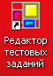.
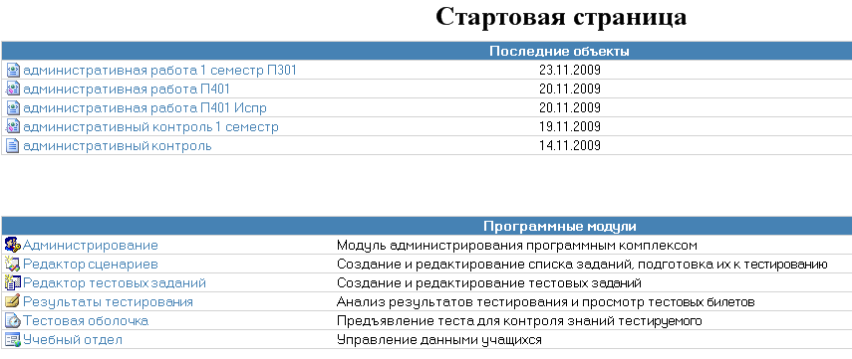
- Для работы с базой тестовых заданий на Стартовой странице необходимо выбрать модуль «Редактор тестовых заданий». После его загрузки появляется Проводник по тестам (проводник).
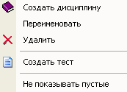
- Все дисциплины в окне проводника автоматически сортируются в алфавитном порядке.
Если дисциплина еще не создана, необходимо ее создать. В левой части окна проводника нажать правую кнопку мыши, после чего в появившемся контекстном меню выбрать команду «Создать дисциплину». Ввести название дисциплины.
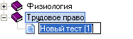
- С помощью контекстного меню в дисциплине создать тест, дать ему название, например, «Тема 1. Цели и задачи дисциплины».
- Двойным щелчком открыть тест. Структура меню и кнопки панели инструментов студии схожи с инструментами обычного текстового редактора и не вызывают трудностей при работе с ними.
В горизонтальном меню имеются команды «Выполнить», «Редактировать», «Задание», «Команда», «Вид», «Сервис». Под строкой меню находятся панели инструментов, кнопки которых позволяют быстрее получить доступ к командам. В Приложении 1 приведен обзор команд меню.
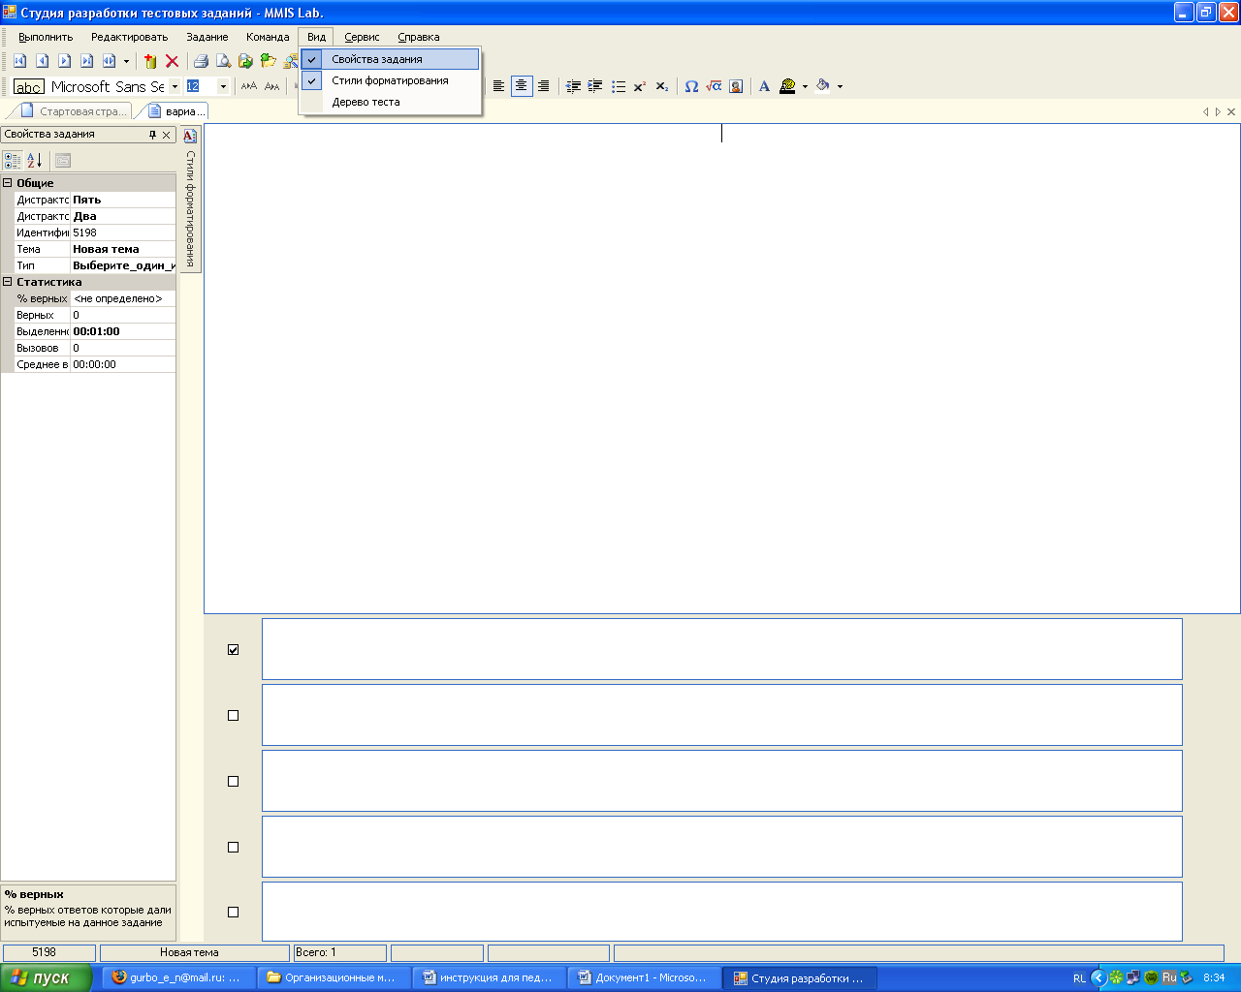
- Закрепить панель «Свойства задания» в левой половине рабочей области, для этого выбрать команду «Вид» и установить флажок «Свойства задания». Более подробно панель «Свойств задания» описана в Приложении 2.
- Выбрать тип задания, открыв ниспадающее меню на вкладке «Тип».
Тест может содержать задания различных типов:
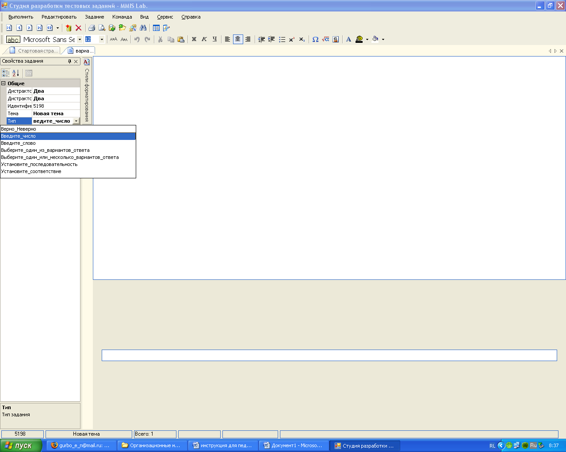
- Задание с ответом типа Верно/Неверно;
- Задание с числовым вариантом ответа;
- Задание с символьным вариантом ответа (определенным набором символов);
- Задание с выбором одного из вариантов ответа;
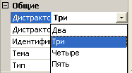
- Задание с выбором одного или нескольких верных вариантов ответов;
- Задание на установку последовательности;
- Задание на установку соответствия
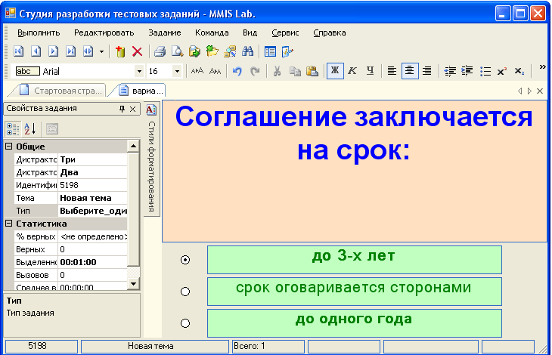
- Установить нужное количество ответов (дистракторов) в тесте, открыв ниспадающее меню на вкладке свойств «Дистракторы».
- Набрать вопрос, отформатировать его, задав размер, стиль, начертание и цвет шрифта.
- В область ответов записать варианты ответа, указать правильный ответ.
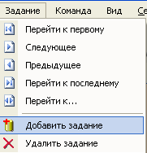
- Для добавления следующего задания в тест, необходимо воспользоваться командой «Задание», выбрать «Добавить задание».
- Повторить пункты 7-11.
- Для визуального отображения созданной структуры теста, навигации по заданиям используйте дерево тестов. С помощью дерева тестов можно выполнять следующий набор действий: переименовать тест, создать тему, переименовать тему, удалить тему, создать задание, удалить задание. Панель «Дерево теста» описана в Приложении 3.
- После окончания работы по созданию теста, необходимо определить общие права теста или убедиться в правильности свойств: автор, дата создания, время создания, права доступа к тесту, наименование теста и т.д. Технология задания свойств теста описана в Приложении 4.

Создание сценария тестирования
Редактор сценариев предназначен для создания списка заданий, которые будут предъявляться студентам при проведении тестирования. В качестве дополнения в редакторе имеется возможность корректировки содержания вопросов, но изменения типа задания невозможно.
Для создания сценария необходимо воспользоваться программным модулем «Редактор сценариев» Стартовой страницы. Далее следует руководствоваться порядком действий:
- В «Проводнике по сценариям» выделить дисциплину, затем правой кнопкой мыши выбрать в контекстном меню «Создать сценарий»;
- Дать название новому сценарию. Название сценария должно отражать его назначение, например, «зачет», «Экзамен», «Административный контроль 1 семестр» или другое;
- Открыть созданный пустой сценарий, дважды щелкнув на него;
- В меню «Задание» выбрать пункт «Добавить задание». Добавлять задания можно из подменю с пунктами «из теста…» и «из сценария…». Подменю «из теста…» означает, что добавление задания или заданий будет производиться из уже созданного набора тестовых заданий (теста).
Подменю «из сценария…» определяет, что добавление задания или заданий будет производиться из ранее созданных сценариев.
Выполнение одной из команд приводит к активизации проводника. В окне проводника необходимо выбрать тест или сценарий, задания из которого необходимо добавить, нажать кнопку «Ок»
- После выбора на экране монитора появится диалоговое окно со списком заданий выбранного теста (сценария). В этом окне в списке заданий нужно отметить флажками те задания, которые необходимо добавить.
Если необходимо выбрать группу заданий по некоторой категории, можно воспользоваться диалоговым окном выбора, которое вызывается кнопкой «Выбрать…». Далее можно выделить любое количество заданий или выбрать все задания.
- После добавления заданий открывается готовый тест, который в обязательном порядке необходимо просмотреть – проверить ошибки, просмотреть правильные ответы (их соответствие ключам теста). При этом можно воспользоваться командой меню «Команла»/«Поиск повторяющихся заданий».
В один сценарий можно добавлять задания из произвольного количества тестов и сдругих сценариев.

Назначение прав доступа
Для организации тестирования студентов отделения, заведующим отделениями необходимо подать в лабораторию списки студентов по курсам. Лучше это делать вначале учебного года или семестра.
Время тестирования группы назначается учебной частью колледжа. Права доступа к сценарию определяются за 10-15 минут до начала процедуры тестирования лаборантом компьютерного кабинета или администратором совместно с преподавателем, проводящим тестирование.

Тестирование студентов
В назначенное время студенты приходят в компьютерный кабинет и проходят тестирование. Рекомендуемый порядок действий:
- Включить компьютер;
- Для регистрации в сети необходимо ввести Логин и пароль (например, логин VTS, пароль VTS). Логин и пароль периодически изменяются, поэтому их необходимо уточнить заранее;
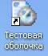
- С помощью ярлыка на рабочем столе запустить студию тестирования. Если ярлык отсутствует, можно запустить на выполнение файл C:\Programms Files\ MMISLab\VTS.exe;
- Установить режим тестирования: «Вопрос за вопросом» – без возможности возврата к пройденным вопросам или «Имитация карточек» – с возможностью повторно ответить на вопросы теста;
- Выбрать подготовленный сценарий (вариант) теста (кнопка «Обзор»), нажать «Ок»;
- В левом окне выбрать специальность, курс. Открыть список студентов, выбрать студента;
- После ответа на вопросы теста для подведения нажать кнопку «Итог» и подвести итог тестирования.

Анализ результатов тестирования
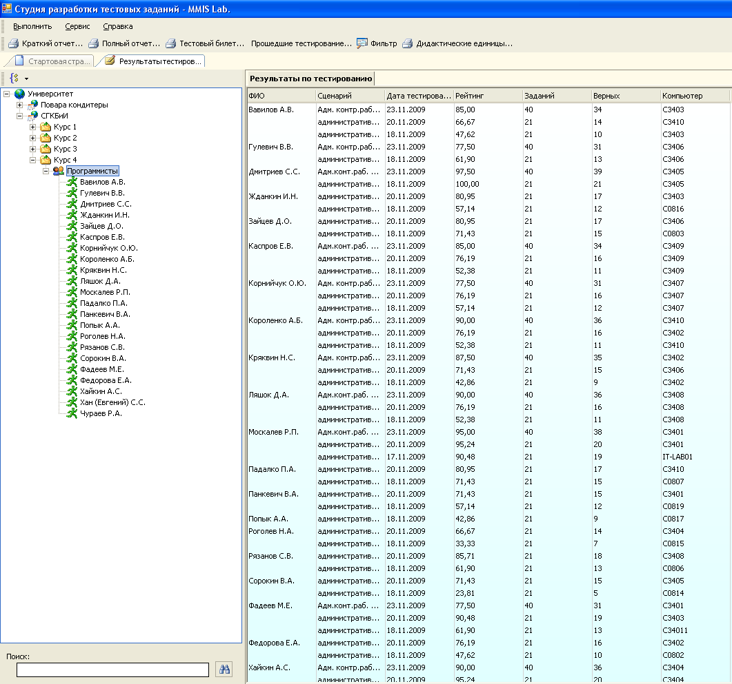
Анализ результатов тестирования проводится преподавателем самостоятельно. Для обработки результатов необходимо обратиться к программному модулю стартовой страницы «Результаты тестирования», который предназначен для просмотра результатов тестирования и создания различных отчетов.
При вызове модуля на экран выводится форма, разделенная на две части. В левой части содержится древовидная структура списка студентов, в правой части отображаются результаты тестирования выделенной группы или студента.
В нижней части дерева со списком студентов имеется окно поиска, в которое можно вводить как название группы, так и фамилию студента.
Перемещаясь по списку, можно легко найти нужного студента и получить информацию по результатам его тестирования.
При выборе группы, в правой половине окна программного модуля, будет отображен список группы с результатами пройденных тестов.
Модуль обработки результатов тестирования позволяет составить краткий и полный отчеты. Состав каждого вида отчета зависит от того, выделена в дереве группа или студент. В любом случае отчет составляется по выделению.
При формировании отчета можно воспользоваться командой Фильтр для отбора конкретных данных тестирования. Например, выбрать итоги тестирования заданной даты или группы.
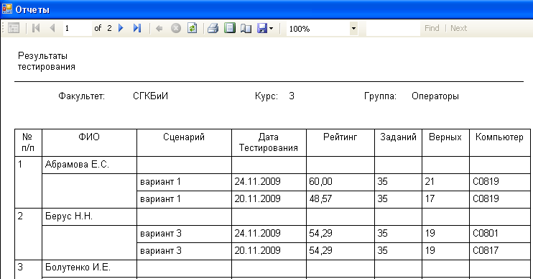
Также имеется возможность вывода результатов тестирования на печать. Можно сохранить результаты тестирования в виде книги MS Excel.

- Краткий отчет по группе
Если в дереве выделена группа, составляется краткий отчет по группе. Отчет содержит название группы и специальность, ФИО студентов, вариант теста, дату тестирования, процент правильных ответов, количество заданий, количество верных ответов.
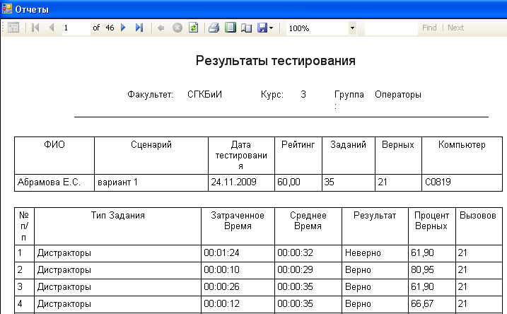
- Полный отчет по группе
Если в дереве выделена группа, составляется полный отчет по группе. Он позволяет наиболее полно представить картину тестирования и сделать преподавателю выводы о качестве знаний студентов, процент отдельных дидактических единиц, среднее время, затраченное студентами при ответе на конкретный вопрос и время каждого студента, что позволит в дальнейшем внести изменения в вопросы, изменить сценарий или процедуру тестирования в целом.
- Дополнительные возможности анализа результатов
Дополнительно можно просмотреть тот или иной набор заданий, который был предоставлен студенту при тестировании с теми ответами (тестовый билет), которые он давал на них, распечатать протокол тестирования, если проводятся вступительные, итоговые или другого рода испытания, требующие распечатки и подписания протокола.

Приложение 1. Обзор команд главного меню
Меню Выполнить – используется для переходов к программным модулям Visual Testing Studio, закрытия Студии разработки тестовых заданий и выхода из программы.
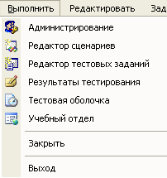 | - Администрирование – открывает модуль администрирования программным комплексом.  - Редактор сценариев – переходит в программный модуль, который позволяет создавать и редактировать список заданий, подготавливать их к тестированию.  - Редактор тестовых заданий – переходит в программный модуль, для создания и редактирования тестовых заданий.  - Результаты тестирования – открывает модуль, который необходим для анализа результатов тестирования и просмотра тестовых билетов.  - Тестовая оболочка – переходит в программный модуль, который позволяет пройти тест.  - Учебный отдел – переходит в программный модуль, который позволяет управлять данными учащихся.  - Закрыть – закрывает Студию разработки тестовых заданий.  - Выход – выходит из программы.
Меню Редактировать – используется для редактирования текста в процессе создания тестовых заданий
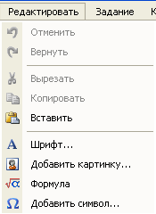 | - Отменить – данный пункт меню используется для отмены какой либо операции при редактировании текста задания;  - Вернуть – команда возвращает назад в состояние, которое было до выполнения команды или даже ряда последовательных команд;  - Вырезать – вырезает выделенный фрагмент текста и помещает его в буфер обмена. Вырезанный текст можно вставить в другое место документа.  - Копировать – копирует выделенный фрагмент текста и помещает его в буфер обмена. Скопированный текст можно вставить в другое место документа.  - Вставить – копирует содержимое из буфера обмена в указанное место теста.  - Шрифт – изменяет различные настройки шрифтового оформления текста теста в окне редактирования.  - Добавить картинку – вставляет рисунок из файла в текущую позицию активного окна редактирования.  - Формула – добавляет формулу в тест в режиме редактора формул.  - Добавить символ – добавляет нестандартные символы из коллекции шрифтов.
Меню Задание – используется для навигации по заданиям, добавления и удаления заданий. При движении по заданиям происходит их автоматическое сохранение. Поэтому если необходимо зафиксировать изменения, внесенные в текущее задание достаточно перейти к другому заданию.
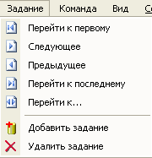 | - Перейти к первому – команда используется, для того чтобы переместить курсор заданий на начальную позицию и установить первое задание текущим, выведя его на экран.  - Следующее – позволяет перейти к следующему заданию. Если достигнуто последние задание, то выполнение данной команды остановит курсор на текущей позиции и смены задания не произойдет.  - Предыдущее – позволяет перейти к предыдущему заданию.  - Перейти к последнему – используется, для того чтобы переместить курсор заданий на последнюю позицию и установить последнее задание текущим, выведя его на экран.  - Перейти к… - приводит к появлению диалогового окна, в котором необходимо ввести уникальный идентификатор задания, к которому вы хотите перейти. В случае ввода несуществующего идентификатора на экран будет выведено сообщение о невозможности перехода к указанному заданию и будет предложено ввести другой идентификатор.  - Добавить задание – используется, для того чтобы добавить новое задание в создаваемый вами набор заданий. При этом созданному заданию будет присвоена тема и тип задания, которое было текущим при вызове данной команды.  - Удалить задание – используется для удаления текущего задания. Эту команду можно вызывать для удаления тех заданий, которые нигде не использовались, т.е. не использовались для составления сценариев тестирования или не были использованы при тестировании. При запуске этой команды для удаления заданий, которые уже были использованы, удаление задания не произойдет, а на экран будет выведено сообщение, о невозможности произвести удаление текущего задания.
Меню Команда – содержит выпадающее меню с командами, обеспечивающими работу с набором тестовых заданий и некоторые другие операции.
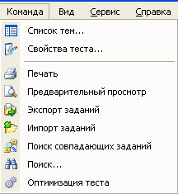 | - Список тем – отображает окно, содержащее наименования тем присутствующих в тесте и количество заданий по каждой теме.  - Свойства теста – активизирует окно свойств теста, которое предоставляет информацию о тесте, а также позволяет назначать права доступа к данному тесту другим пользователям.  - Печать – позволяет распечатать тест. Будет произведена печать всего набора тестовых заданий.  - Предварительный просмотр - приводит к появлению окна предварительного просмотра, в котором будут отображены задания, выводимые на печать.  - Экспорт заданий – открывается стандартное диалоговое окно, которое позволяет сохранить набор тестовых заданий в файл. В качестве имени файла по умолчанию будет предложено наименование теста.  - Импорт заданий – позволяет импортировать данные из файла.  - Поиск совпадающих заданий – ищет в тексте совпадающие задания.  - Поиск… - поиск по тексту теста.
Меню Вид – позволяет вывести на экран или скрыть элементы редактора тестовых заданий.
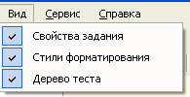 | - Свойства задания - активизирует или скрывает панель свойств текущего задания.  - Стили форматирования - активизирует или скрывает панель стилей форматирования.  - Дерево теста - активизирует или скрывает дерево тестов.
Меню Сервис – позволяет увидеть и изменить общие настройки программы и данные пользователя программой.
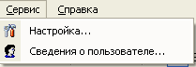 | - Настройка – показывает и позволяет изменять общие настройки VTS  - Сведения о пользователе – показывает сведения о пользователе для идентификации в сети.

Приложение 2. Панель свойств заданий
Панель свойств заданий в своем заголовке имеет две кнопки. Кнопка 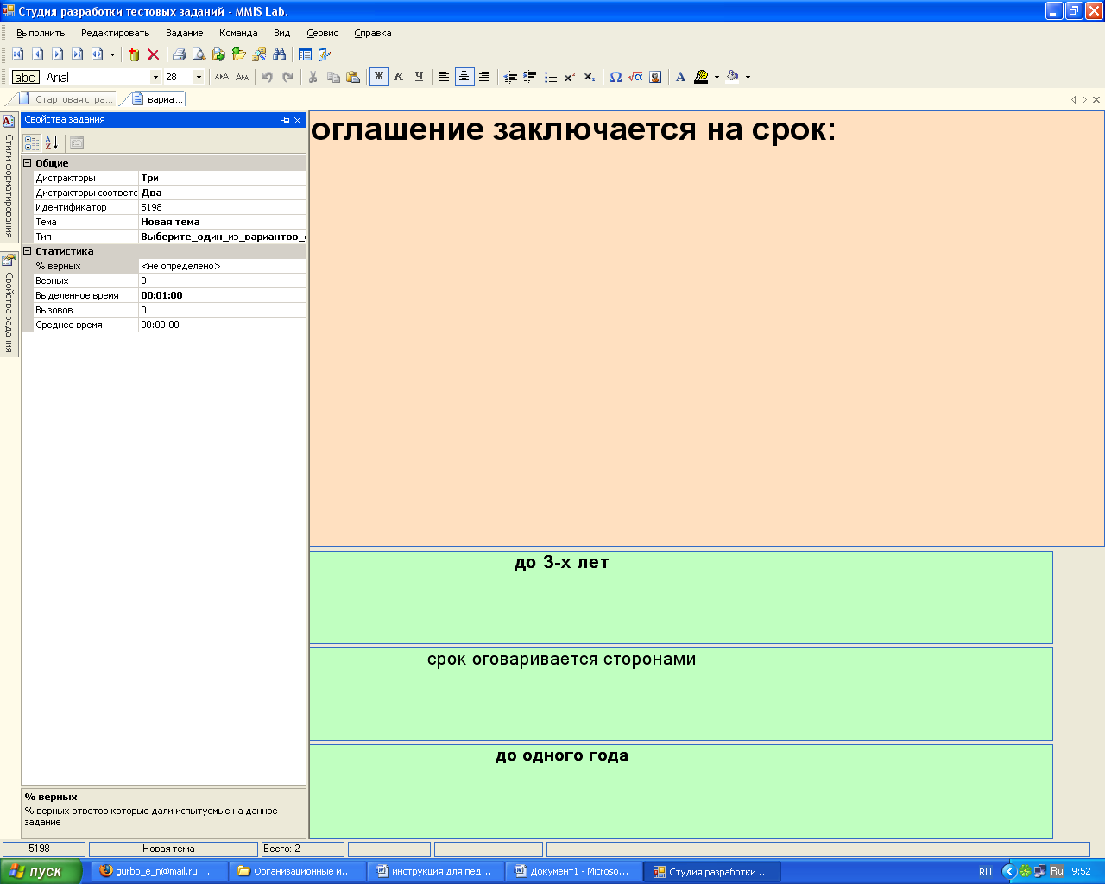 используется для закрепления панели на рабочей области главного окна приложения. При снятии закрепления панели, она будет прижата к краю главного окна. Кнопка предназначена для закрытия панели.
Панель свойств имеет два раздела: «Общие» и «Статистика».
Раздел «Общие»
Этот раздел предоставляет информацию об уникальном идентификаторе (номере) задания, типе и теме задания. Также имеется возможность изменения типа и темы задания. При выборе типа задания: «Выберите один из вариантов ответа» или «Выберите один или несколько вариантов ответа», можно изменить количество предложенных вариантов ответов. Для этого необходимо в поле «Дистракторы» ввести новое число (допускается вводить значения от 2 до 5).
Раздел «Статистика»
Этот раздел предоставляет статистическую информацию о задании, позволяет выделить время ответа на данный вопрос и просмотреть общую статистическую информацию, полученную по результатам тестирования (если это задание было в составе сценариев, по которым проводилось тестирование).

Приложение 3. Панель «Дерево теста»
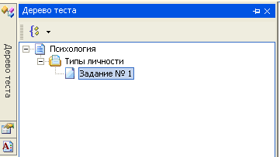
Панель «Дерево теста» предназначена для визуального отображения структуры теста, навигации по заданиям. Используя дерево теста, можно выполнять некоторые операции над заданиями.
Дерево теста может быть сгруппировано по порядку или по темам.
- Группировать по порядку – при выборе этого типа, дерево будет сформировано из простого списка тестовых заданий, следующих друг за другом по порядку.
- Группировать по темам – выбрав данный тип построения, дерево производит группировку заданий по темам. По каждой теме нумерация заданий будет сформирована самостоятельно, независимо от порядкового номера в общем, списке заданий теста.
Используя дерево тестов можно выполнять следующий набор действий: переименовать тест, создать тему, переименовать тему, удалить тему, создать задание, удалить задание.
Панель дерева тестов в также своем заголовке имеет кнопки закрепления и закрытия окна.
В случае возникновения ошибки при выполнении операций удаления и переименования темы будет выведено сообщение в виде восклицательного знака в красном кружке. Подведя курсор мыши к этому значку, можно получить информацию о возникшей ошибке.

Приложение 4. Задание свойств теста
Диалоговое окно свойств теста в меню «Команда» предоставляет справочные сведения об открытом тесте.
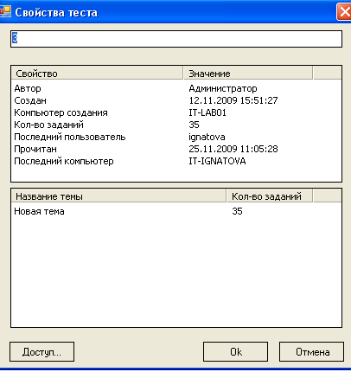
Используя данное окно можно осуществить операцию переименования теста. Для этого необходимо в окне «наименование теста» удалить старое название и ввести новое. В случае возникновения ошибки будет выведено сообщение в виде восклицательного знака в красном кружнее рядом с окном «наименование теста».
Также при помощи данного диалогового окна можно назначить права доступа к данному тесту другим пользователям. Для этого необходимо нажать на кнопку «Доступ…» в нижнем левом углу диалогового окна имеющую название «Доступ…».
Нажатие этой кнопки приведет к активизации диалогового окна со списком пользователей, которым уже были назначены соответствующие права доступа. Могут быть назначены следующие права доступа: только чтение, изменение (полный доступ).
Добавить пользователя и назначить ему права доступа, можно нажав кнопку «Добавить…», что приводит к появлению на экране монитора окна со списком зарегистрированных в системе пользователей.
Необходимо будет выбрать пользователя и нажать кнопку «Ок» диалогового окна «Список пользователей». После этого произойдет добавление пользователя в список. По умолчанию ему будет присвоен доступ – «только для чтения». Если необходимо назначить полный доступ, достаточно в квадратике напротив метки «Запись» поставить флажок.

Рецензия
на инструкцию пользователя
по работе с тестирующим комплексом
Visual Testing Studio
Игнатовой Е.Н., Чехониной С.А.
В инструкции приведены краткие сведения о тестирующем комплексе, рассмотрен рекомендуемый алгоритм работы. Подробно описаны действия пользователя по заполнению базы заданий, созданию сценариев.
Дополнительные возможности комплекса описаны в виде структуры главного меню приложения. Большое количество иллюстраций позволяет освоить работу с комплексом пользователю любой квалификации.
Инструкция может быть использована сотрудниками, преподавателями и руководителям учебных отделений для подготовки к проведению тестирования по дисциплинам любой специальности.

Рецензия
на инструкцию пользователя
по работе с тестирующим комплексом
Visual Testing Studio
Игнатовой Е.Н., Чехониной С.А.
Инструкция содержит практические рекомендации по использованию студии тестирования. В работе приведены сведения о тестирующем комплексе, рассмотрен алгоритм работы. Описание действия пользователя по заполнению базы заданий и созданию сценариев снабжено большим количеством иллюстраций позволяет легко освоить работу с комплексом.
В приложении имеется подробное описание структуры главного меню приложения.
Инструкция может быть использована сотрудниками, преподавателями и руководителям учебных отделений для подготовки к проведению тестирования по дисциплинам любой специальности.
Отдельные разделы инструкции были апробированы при подготовке к проведению тестирования студентов преподавателями отделения информатики.

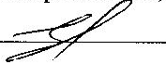
Рецензент Панфилова Т.Б., зав. отделением информатики
31.07.2026

©Лаборатория ИТ и ТСО, 2009

